Projekt Morgana, O.Z., Donnerova 717/31, 841 04 Bratislava IČO: 53519311, DIČ 2121462552

Daňový úrad Bratislava
Ševčenkova 32
850 00 Bratislava

Vec: Čestné vyhlásenie
Podpísaný štatutárny zástupca prehlasujem, že organizácia mala v roku 2022 len príjmy, ktoré nie sú predmetom dane alebo sú od dane oslobodené a preto v zmysle ustanovení §41 Zákona č. 595/2003 Z.z. v platnom znení nepodáva daňové priznanie dane z príjmu za rok 2022.

V Bratislave dňa 6.3.2023

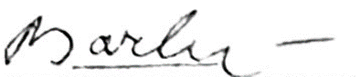

_________________________
Michaela Barkociová

